DOTACJA JEST KOBIETĄ, CZYLI JAK POLKI KORZYSTAJĄ Z FUNDUSZY EUROPEJSKICH
Informacja prasowa, 12 marca 2012 r.

Polki aktywnie korzystają z Funduszy Europejskich - dzięki środkom unijnym zakładają własne firmy, znajdują lepszą pracę, spełniają marzenia. W projektach dofinansowanych ze środków Europejskiego Funduszu Społecznego od 2004 roku wzięło już udział ponad 3,6 mln kobiet.

Ile kobiet już skorzystało z Funduszy Europejskich?
Do końca 2011 roku w ramach Programu Kapitał Ludzki 2007-2013 udział w projektach rozpoczęło ponad 2,6 mln kobiet (56% wszystkich uczestników). Blisko 2 mln z nich już zakończyło udział,
a ponad 574 tys. będzie kontynuować szkolenia. Z zakończonego już Programu Rozwój Zasobów Ludzkich 2004-2006 skorzystało natomiast ponad 1 mln kobiet.

ROZWÓJ ZAWODOWY
- Kobiety korzystały przede wszystkim ze szkoleń i warsztatów zawodowych, dotyczących prowadzenia własnej firmy, kursów komputerowych i językowych. Ponad 247 tys. kobiet zakończyło udział w projektach szkoleniowych, a nieco ponad 12 tys. skorzystało ze wsparcia w zakresie rozpoczynania własnej działalności gospodarczej typu spin-off lub spin out (polegającej na komercjalizacji wiedzy naukowej i technologii). Przeznaczono na nie
ok. 2,4 mld zł.
WŁASNA FIRMA
- 48 tys. kobiet otrzymało ponad 1 mld zł z Programu Kapitał Ludzki na rozpoczęcie własnego biznesu. Wsparcie polegało nie tylko na jednorazowej wypłacie dotacji (średnio 21,5 tys. zł), ale również na szkoleniach i doradztwie na każdym etapie zakładania firmy.

PRZEDSZKOLA I ŻŁOBKI
- Szczególne znaczenie dla sytuacji kobiet na rynku pracy mają projekty przyczyniające się do zwiększenia upowszechnienia edukacji przedszkolnej w Polsce. Dotychczas wsparciem objęto ponad 3 tys. ośrodków wychowania przedszkolnego. Ponad 96 tys. dzieci w wieku 3-5 lat uczestniczyło w różnych formach edukacji przedszkolnej na obszarach wiejskich. Dotychczas na wsparcie ośrodków wychowania przedszkolnego przeznaczono ponad 907 mln zł.
- W Programie Kapitał Ludzki można również pozyskać blisko 208 mln zł na tworzenie żłobków, klubów dziecięcych, a także wsparcie usług świadczonych przez dziennego opiekuna. Przewidujemy, że w wyniku udzielonego wsparcia 65 tys. osób powróci na rynek pracy po przerwie związanej z urodzeniem lub wychowaniem dziecka.

KOBIETY - NAUKOWCY
- Program POMOST (finansowany z Programu Innowacyjna Gospodarka) ma umożliwić najlepszym naukowcom wychowującym małe dzieci powrót do zaawansowanej pracy naukowej. Do 2015 r. dla laureatów programu Fundacja na rzecz Nauki Polskiej przeznaczy ponad 32 mln zł. W trzech rozstrzygniętych konkursach wyłoniono 35 laureatek przyznając 17 mln zł dotacji. Obecnie trwa ostatni etap kwalifikacji wniosków IV edycji oraz nabór wniosków do V edycji programu, w ramach której kandydaci mogą ubiegać się o grant do 15 marca 2012 r. Program przewiduje dwa rodzaje wsparcia: GRANT POWROTOWY - finansowanie projektów realizowanych przez badaczy obu płci wychowujących małe dzieci oraz WSPARCIE DLA KOBIET realizujących projekty naukowe w trakcie ciąży w przypadku pracy naukowej, której specyfika może mieć wpływ na przebieg ciąży.

Szkolenia i dotacje przynoszą trwałe efekty
- Jak pokazują wyniki „Badania osiągniętych wartości wskaźników rezultatu komponentu regionalnego PO KL” zrealizowanego w 2011 roku, dzięki udziałowi w projektach szkoleniowych, doradczych i oferujących dotacje na założenie własnej działalności gospodarczej realizowanych w ramach priorytetu VI i VII PO KL, pracę znajduje (i zachowuje ją przez co najmniej półtora roku od momentu zakończenia projektu) odpowiednio 45% kobiet i 68% mężczyzn bezrobotnych i poszukujących pracy, a także 26% kobiet i 30% mężczyzn zagrożonych wykluczeniem społecznym, czyli m.in. oosoby korzystające z pomocy społecznej, dotknięte ubóstwem, niepełnosprawnością, uzależnieniami, sieroctwem, bezdomnością.
- Wśród badanych kobiet, które zakończyły udział w ramach priorytetu VI PO KL i znalazły pracę, 42% kobiet pochodziło z terenów wiejskich a 28% pań było w przedziale wiekowym 50-64 lata.
- Dzięki uczestnictwu we wsparciu z funduszy unijnych w półtora roku po zakończeniu udziału
w projektach szkoleniowych skierowanych do osób pracujących wzrosły zarobki 44 proc. osób pracujących.

Spotkania „Mama może wszystko”
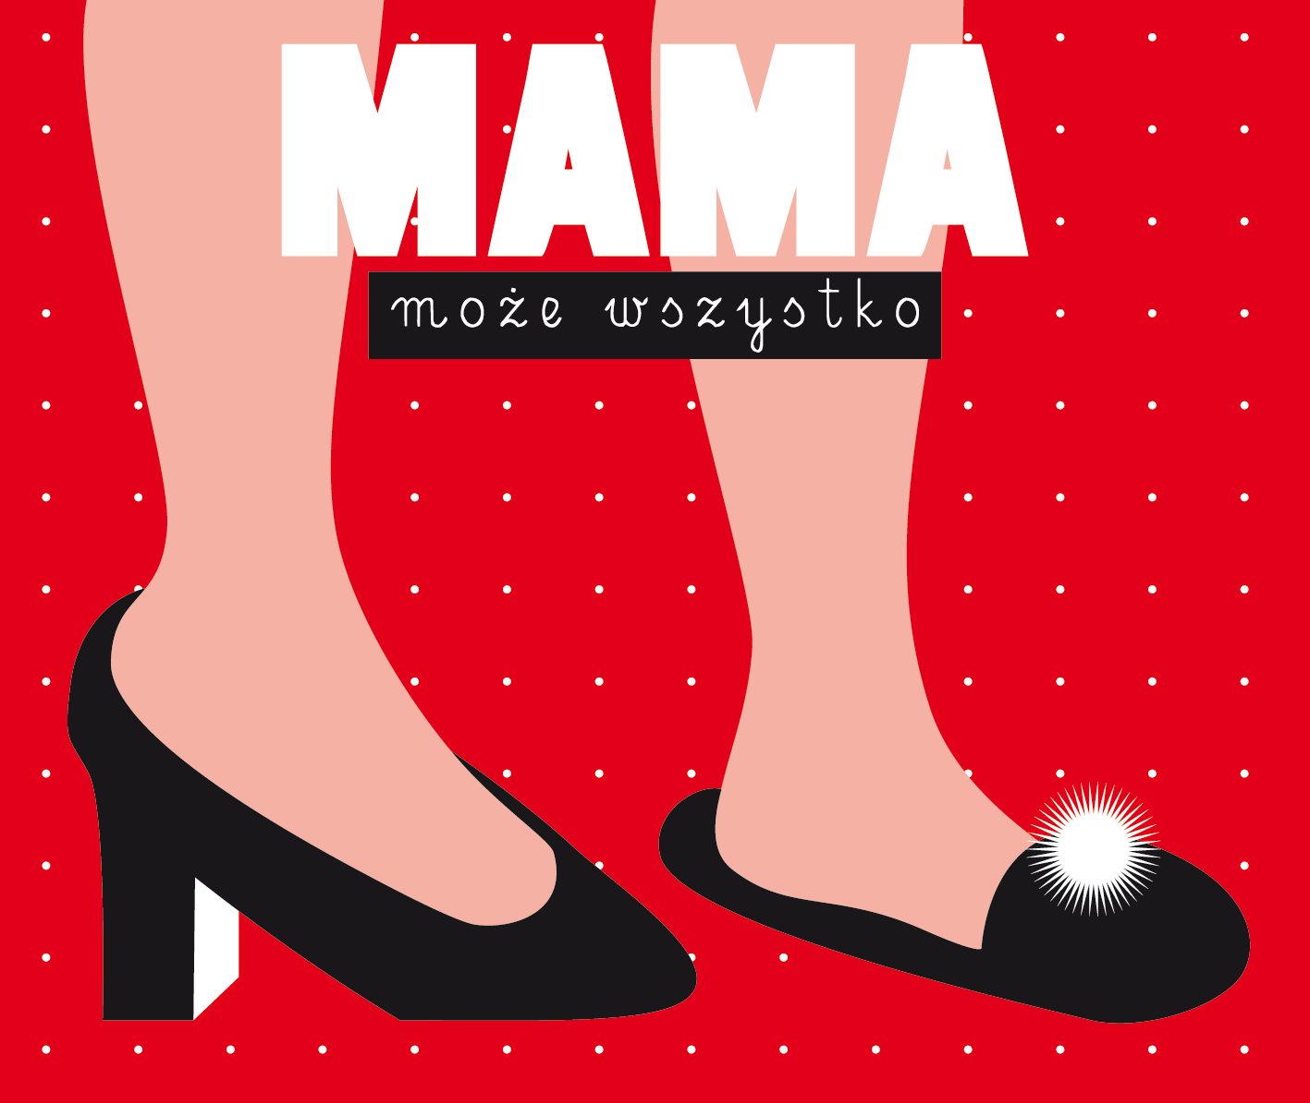
W 2009 r. Ministerstwo Rozwoju Regionalnego zainicjowało cykl spotkań informacyjnych pod hasłem „Mama może wszystko”. Miały one na celu przybliżenie kobietom powracającym na rynek pracy po przerwie związanej z urodzeniem dziecka możliwości wsparcia, jakie oferuje Program Kapitał Ludzki. Podczas spotkań prezentowano przykłady szkoleń, warsztatów,
a także projektów dotyczących zakładania własnej działalności gospodarczej. W czterech spotkaniach zorganizowanych przez Ministerstwo Rozwoju Regionalnego uczestniczyło ponad 150 mam.
Bardzo duże zainteresowanie ze strony kobiet spowodowało, że spotkania tego typu odbywają się nadal również w innych regionach Polski. Punkty Informacyjne Funduszy Europejskich zorganizowały już ponad 65 spotkań w całym kraju. Uczestniczyło w nich około 1500 kobiet, powracających na rynek pracy po przerwie związanej z urodzeniem i wychowaniem dziecka. Na tle innych przedsięwzięć kierowanych do kobiet, spotkania z cyklu „Mama może wszystko” wyróżniały się tym, że mamy mogły zabrać ze sobą swoje pociechy, o które w czasie zajęć zatroszczyli się profesjonalni opiekunowie. W zajęciach animacyjnych uczestniczyło około 700 dzieci.


Kampania promująca równe traktowanie kobiet i mężczyzn na rynku pracy
Ministerstwo Rozwoju Regionalnego przeprowadziło kampanię społeczną poświęconą promocji zasady równości szans kobiet i mężczyzn na rynku pracy. Została ona wyróżniona na festiwalu Camerimage oraz zajęła III miejsce w plebiscycie na najlepszą kampanię społeczną.
Celem kampanii była promocja zasady równości szans kobiet i mężczyzn na rynku pracy w kontekście działań wspieranych przez Program Kapitał Ludzki. Kampania trwała do końca 2011 roku. Spot był pokazywany w telewizji, kinie i Internecie. Więcej na www.efs.gov.pl


Gdzie kobiety mogą znaleźć informacje o unijnych projektach dla siebie?
„Mapa projektów EFS” to internetowa baza zawierająca informację o wszystkich realizowanych aktualnie projektach dofinansowywanych z Europejskiego Funduszu Społecznego. Zachęcamy do odwiedzenia: www.projekty.efs.gov.pl
Informacje o tym gdzie pozyskać unijne środki można również szukać w Punktach Informacyjnych całej w Polsce: www.mrr.gov.pl/kontakt/punkty_informacyjne_w_polsce

***
PROGRAM KAPITAŁ LUDZKI – stan realizacji
Priorytety/Działania | Dostępne środki w PLN | Umowy o dofinansowanie zawarte w ramach PO KL
Priorytety/Działania | Dostępne środki w PLN | Liczba | Wartość zawartych umów | % wykorzystania środków
Rynek pracy otwarty dla wszystkich (Priorytet VI) | 10 094 982 549 | 4 478 | 7 488 856749 | 74,2%
Wsparcie oraz promocja przedsiębiorczości i samozatrudnienia (Działanie 6.2 ) | 2 257 141 661 | 671 | 1 546 251 979 | 68,5%
Promocja integracji społecznej (Priorytet VII) | 6 667 395 593 | 6 999 | 3 839 352 029 | 57,6%
Regionalne kadry gospodarki (Priorytet VIII) | 6 819 318 669 | 5 388 | 4 602 824 911 | 67,5%
Rozwój wykształcenia i kompetencji w regionach (Priorytet IX) | 8 240 028 393 | 12 155 | 5 077 699 903 | 61,6%
OGÓŁEM PO KL | 48 952 658 686 | 31 575 | 33 355 396 373 | 68%
Na działanie 6.2 (wsparcie własnego biznes) na lata 2007-2013 przeznaczono ponad 2,2 mld zł. Podpisano już umowy o dofinansowanie na blisko 70 proc tej puli. W rezultacie do końca obecnej perspektywy finansowej do wykorzystania pozostało jeszcze ok. 710 mln zł.
W 2012 roku rozdysponowane będzie około 431 mln zł, głównie w konkursach dotyczących wsparcia polegającego na udzielaniu mikropożyczek. Niektóre regiony ogłaszają również konkursy dotyczące udzielania wsparcia w formie bezzwrotnych dotacji, które będą skierowane do osób w najtrudniejszej sytuacji na rynku pracy.

